**KARYA TULIS ILMIAH**

**SISTEM DISTRIBUSI BAHAN MEDIS HABIS PAKAI DI RSUD**

**Dr. DJASAMEN SARAGIH PEMATANGSIANTAR**



**TORANG IKA WANTI**

**NIM: P07539019269**

**POLITEKNIK KESEHATAN KEMENKES MEDAN**

**JURUSAN FARMASI**

**2020**

**KARYA TULIS ILMIAH**

**SISTEM DISTRIBUSI BAHAN MEDIS HABIS PAKAI DI RSUD**

**Dr. DJASAMEN SARAGIH PEMATANGSIANTAR**

Sebagai Syarat Menyelesaikan Pendidikan Program Studi

Diploma III Farmasi



**TORANG IKA WANTI**

**NIM: P07539019269**

**POLITEKNIK KESEHATAN KEMENKES MEDAN**

**JURUSAN FARMASI**

**2020**

**LEMBAR PERSETUJUAN**

**JUDUL : SISTEM DISTRIBUSI BAHAN MEDIS HABIS PAKAI DI RSUD Dr.**

**DJASAMEN SARAGIH PEMATANGSIANTAR**

**NAMA : TORANG IKA WANTI**

**NIM : P07539019269**

Telah Diterima dan Disetujui untuk Diseminarkan Dihadapan Penguji

Medan, Juni 2020

Menyetujui

Pembimbing,

Dra. Tri Bintarti, M.Si., Apt

NIP. 195707311991012001

Ketua Jurusan Farmasi

Politeknik Kesehatan Kemenkes Medan

Dra. Masniah, M.Kes., Apt

NIP. 196204281995032001

**LEMBAR PENGESAHAN**

**JUDUL : SISTEM DISTRIBUSI BAHAN MEDIS HABIS PAKAI DI RSUD Dr.**

**DJASAMEN SARAGIH PEMATANGSIANTAR**

**NAMA : TORANG IKA WANTI**

**NIM : P07539019269**

**Karya Tulis Ilmiah ini Telah Diuji Pada Sidang Ujian Akhir Program**

**Jurusan Farmasi Politeknik Kesehatan Kemenkes Medan**

**Juni 2020**

Penguji I Penguji II

Dra. Antetti Tampubolon, M.Si., Apt Zulfa Ismaniar Fauzi, SE., M.Si

NIP. 196510031992032001 NIP. 197611201997032002

Ketua Penguji

Dra. Tri Bintarti, M.Si., Apt

NIP. 195707311991012001

Ketua Jurusan Farmasi

Politeknik Kesehatan Kemenkes Medan

Dra. Masniah, M.Kes., Apt

NIP. 196204281995032001

**SURAT PERNYATAAN**

**SISTEM DISTRIBUSI BAHAN MEDIS HABIS PAKAI DI RSUD Dr. DJASAMEN SARAGIH PEMATANGSIANTAR**

Dengan ini saya menyatakan bahwa Karya Tulis Ilmiah ini tidak terdapat Karya Tulis Ilmiah yang pernah diajukan untuk disuatu Perguruan Tinggi, dan sepanjang pengetahuan saya juga tidak terdapat Karya Tulis Ilmiah atau Pendapat yang pernah ditulis atau diterbitkan oleh orang lain, kecuali yang secara tertulis diacu dalam naskah ini.

Medan, Juni 2020

Torang Ika Wanti

NIM. P07539019269

**POLITEKNIK KESEHATAN KEMENKES MEDAN**

**JURUSAN FARMASI**

**KTI, JUNI 2020**

**TORANG IKA WANTI**

**SISTEM DISTRIBUSI BAHAN MEDIS HABIS PAKAI DI RSUD Dr.DJASAMEN SARAGIH PEMATANGSIANTAR**

**xii + 22 Halaman , 2 Tabel, 8 Lampiran**

**ABSTRAK**

Pendistribusian adalah kegiatan menyalurkan sediaan farmasi dan bahan medis habis pakai di rumah sakit untuk pelayanan pasien dalam proses terapi baik pasien rawat inap maupun pasien rawat jalan serta menunjang pelayanan. Adapun tujuan penelitian ini adalah untuk mengetahui system pendistribusian bahan medis habis pakai dan yang paling banyak digunakan.

Metode penelitian yang digunakan adalah penelitian metode deskriptif empiris kualitatif yaitu, penelitian dengan observasi langsung. Observasi tentang distribusi bahan Medis habis pakai di RSUD Dr.Djasamen Saragih berdasarkan kartu stok hasil peresepan dan permintaan kebutuhan selama bulan oktober sampai dengan bulan Desember 2019.

Hasil penelitian ini adalah Bahan Medis Habis Pakai Disposible paling banyak didistribusikan ke Depot Rawat Inap, sementara *Handscoo*n dan Masker *Earlop* 3*play* paling banyak didistribusikan ke ruang Hemodialisa..

Kesimpulan dari penelitian Pendistribusian Bahan Medis Habis Pakai di RSUD Dr. Djasamen Saragih Pematang Siantar dilakukan secara sentralisasi dan yang paling banyak adalah *Disposible* sebanyak 10.954 pcs, *Handscoon* 6.435 pasang dan Masker *Earlop* 3 *Play* sebanyak 3.798 pcs.

Kata Kunci : Bahan Medis Habis Pakai, Distribusi

Daftar Bacaan : 13 (2004-2016 )

**MEDAN HEALTH POLYTECHNICS OF MINISTRY OF HEALTH**

**PHARMACY DEPARTMENT**

**SCIENTIFIC PAPER**, **June 2020**

**TORANG IKA WANTI**

**DISTRIBUTION SYSTEM OF SINGLE USE OF MEDICAL** **MATERIALS IN REGIONAL GENERAL HOSPITAL OF Dr. DJASAMEN SARAGIH PEMATANGSIANTAR**

**xii + 22 Pages, 2 Tables, 8 Appendices**

**ABSTRACT**

Distribution is the activity of distributing pharmaceutical preparations and single use medical materials in hospitals to serve patients in the therapeutic process, both inpatients and outpatients, and to support hospital services. The purpose of this study was to determine the distribution of single use medical materials and the most widely used.

This research is a qualitative empirical descriptive study, a study conducted through direct observation on the distribution of single use medical supplies in Dr. Djasamen Saragih Regional General Hospital based on prescription card stock and demand requests during October - December 2019.

Through the research, it is known that disposable medical materials are mostly distributed to inpatient depots, while handscoon and 3 play earlop masks are mostly distributed to the hemodialysis room.

This study concludes that the distribution of single use medical materials in Regional General Hospital of Dr. Djasamen Saragih Pematang Siantar was centralized and the most widely used were disposible materials reaching 10,954 pcs, handscoon reaching 6,435 pairs and earlop 3play masks reaching 3,798 pcs.

Keywords: Single Use Medical Materials, Distribution

References: 13 (2004-2016)

**KATA PENGANTAR**

Puji dan syukur penulis panjatkan kehadirat Tuhan Yang Maha Esa karena berkat rahmat dan Karunia yang dilimpahkan-Nya, sehingga Penulis mampu menyelesaikan Karya Tulis Ilmiah yang berjudul **“SISTEM DISTRIBUSI BAHAN MEDIS HABIS PAKAI DI RSUD Dr DJASAMEN SARAGIH PEMATANGSIANTAR** dengan baik sesuai dengan harapan semestinya.

Karya Tulis Ilmiah ini disusun untuk memenuhi persyaratan dalam menyelesaikan pendidikan Program Diploma III di Jurusan Farmasi Poltekkes Kemenkes Medan. Pada penyelesaian Karya Tulis Ilmiah ini Penulis mendapatkan banyak bimbingan, pembelajaran, saran, dukungan, semangat, bantuan serta doa dari berbagai pihak. Oleh karena itu, pada kesempatan ini penulis ingin menyampaikan rasa hormat dan terimakasih sebesar-besarnya kepada :

1. Ibu Dra. Ida Nurhayati, M.Kes, selaku Direktur Politeknik Kesehatan Kemenkes Medan .
2. Ibu Dra. Masniah, M.Kes., Apt, selaku Ketua Jurusan Farmasi Politeknik Kesehatan Kemenkes Medan
3. Bapak Dr. Ronald Saragih, M.Kes, selaku Plt Direktur RSUD Dr. Djasamen Saragih Pematangsiantar yang telah memberikan kesempatan kepada penulis melakukan penelitian Karya Tulis Ilmiah ini
4. Ibu Adhisty Nurpermatasari, M.Si., Apt selaku dosen pembimbing akademik penulis yang telah membimbing penulis selama mengikuti perkuliahan.
5. Ibu Dra. Tri Bintarti, M.Si., Apt, selaku Pembimbing dan Ketua Penguji penulis yang bersedia meluangkan waktu, tenaga dan memberikan arahan serta bimbingan selama melakukan penulisan Karya Tulis Ilmiah (KTI) hingga mengikuti ujian Akhir Program (UAP) .
6. Ibu Dra. Anteti Tampubolon, M.Si., Apt dan Ibu Zulfa Ismaniar Fauzi, SE., M.Si selaku Penguji I dan II Karya Tulis Ilmiah (KTI) dan Ujian Akhir Program (UAP) yang telah menguji dan memberikan kritikan dan masukan yang berguna bagi penulis bagi penyempurnaan Karya Tulis Ilmiah ini.
7. Seluruh dosen dan pegawai Jurusan Farmasi Poltekkes Kemenkes Medan yang telah membantu kelancaran selama mengikuti perkuliahan hingga penulis bisa menyelesaikan KaryaTulis Ilmiah ini.
8. Bapak Junus Sitepu, S.Farm.,Apt., selaku Kepala Instalasi Farmasi RSUD Dr. Djasamen Saragih Pematang Siantar yang memberikan dukungan dan kesempatan kepada penulis untuk menjalani perkuliahan hingga menyelesaikan Karya Tulis Ilmiah ini.
9. Seluruh pegawai Instalasi Farmasi RSUD Dr Djasamen Saragih Pematang Siantar Bu Henny, Bu welmy, Bu Christin, Pak Hekdin, Kak Nizar yang telah banyak memberikan dukungan,semangat, bantuan dan Kerja sama yang baik sehingga penulis bisa mengikuti jadwal perkuliahan hingga mampu menyelesaikan Karya Tulis Ilmiah ini.
10. Orang Tua, Keluarga, Suami Tercinta, Adik Desmi, Leli, Teti dan Freddy saragih yang banyak memberikan bantuan,doa dukungan, serta semangat kepada penulis selama mengikuti perkuliahan.
11. Teman-Teman Mahasiswa Jurusan Farmasi Poltekkes Kemenkes Medan untuk waktu, kerja sama, kebersamaan, dan perjuangan bersama sama mulai dari mengikuti jadwal perkuliahan,praktikum, ujian,dan akhirnya karya tulis ini dapat terselesaikan dengan baik.

Penulis menyadari bahwa Karya Tulis Ilmiah ini masih banyak terdapat kekurangan dan jauh dari kata sempurna. Oleh karena itu, penulis menerima segala saran dan kritik yang bersifat membangun dari setiap pembaca demi penyempurnaan Karya Tulis ilmiah ini.

Akhir kata Penulis mengucapkan terima kasih, semoga Tuhan yang Maha Esa senantiasa memberikan kesehatan, melimpahkan rahmat-Nya dan penulis berharap kiranya Karya Tulis Ilmiah ini dapat dipergunakan sebagaimana mestinya dan bermanfaat bagi kita semua .

Medan, Juni 2020

Penulis

Torang Ika Wanti

NIM.P07539019269

**DAFTAR ISI**

Halaman

**LEMBAR PERSETUJUAN i**

**LEMBAR PENGESAHAN ii**

**SURAT PERNYATAAN iii**

**ABSTRAK iv**

**ABSTRACT v**

**KATA PENGANTAR vi**

**DAFTAR ISI viii**

**DAFTAR TABEL x**

**DAFTAR LAMPIRAN xi**

**BAB I PENDAHULUAN 1**

1.1 Latar Belakang 1

1.2 Rumusan Masalah 3

1.3 Tujuan Penelitian 3

1.4 Manfaat Penelitian 3

**BAB II TINJAUAN PUSTAKA 4**

2.1 Pengertian Rumah Sakit 4

2.2 RSUD Dr.Djasamen Saragih Kota Pematangsiantar 5

2.3 Instalasi Farmasi Rumah Sakit 6

2.3.1. Pemilihan 8

2.3.2. Perencanaan Kebutuhan 8

2.3.3. Pengadaan 8

2.3.4. Penerimaan 9

2.3.5. Penyimpanan 9

2.3.6. Pendistribusian 9

2.3.7.Pemusnahan dan penarikan sediaan farmasi,

Alat Kesehatan, dan bahan medis habis pakai 11

2.3.8. Pengendalian 11

2.3.9. Administrasi 12

2.3.10. Pelayanan Farmasi Klinis 12

2.4 Gudang Farmasi 12

2.5 Bahan Medis Habis Pakai 13

2.6 Profil Lahan 13

2.7 Kerangka Konsep 14

2.8 Defenisi Operasional 14

**BAB III METODE PENELITIAN 16**

3.1 Jenis dan Desain Penelitian 16

3.2 Lokasi Dan Waktu Penelitian 16

3.2.1 Lokasi Penelitian 16

3.2.2 Waktu Penelitian 16

3.3 Populasi dan Sampel Penelitian 16

3.3.1 Populasi Penelitian 16

3.3.2 Sampel Penelitian 16

3.4 Jenis dan Cara Pengumpulan Data 17

3.4.1 Jenis Data 17

3.4.1 Cara Pengumpulan Data 17

3.5 Prosedur Kerja 17

**BAB IV HASIL DAN PEMBAHASAN 18**

4.1 Hasil Penelitian 18

4.2 Pembahasan 19

**BAB V KESIMPULAN DAN SARAN 21**

5.1 Kesimpulan 21

5.2 Saran 21

**DAFTAR PUSTAKA 22**

**LAMPIRAN............................................................................................. 23**

**DAFTAR TABEL**

Halaman

Tabel 2.1 Bahan medis habis pakai 13

Tabel 4.1 Jumlah Stock Bahan Medis Habis Pakai Periode

Oktober – Desember 2019 18

**DAFTAR LAMPIRAN**

Halaman

Lampiran 1 Surat Permohonan Izin Penelitian 23

Lampiran 2 Surat Keterangan Pelaksanaan Penelitian 24

Lampiran 3 Surat Telah Selesai Melaksanakan Penelitian 25

Lampiran 4 Gambar Instalasi Farmasi 26

Lampiran 5 Gambar gudang farmasi 27

Lampiran 6 Kartu Stock Bahan Medis Habis Pakai 28

Lampiran 7 Kartu Bimbingan KTI 37

Lampiran 8 Bagan Distrisbusi Bahan Medis Habis Pakai 38

Lampiran 9 Foto RSUD Dr.Djasamen Saragih……………….……...……… 39

**BAB I**

**PENDAHULUAN**

* 1. **Latar Belakang Masalah**

Pelayanan kefarmasian di rumah sakit merupakan bagian yang tidak terpisahkan dari sistem pelayanan kesehatan rumah sakit yang berorientasi kepada pelayanan pasien,penyediaan sediaan farmasi,alat kesehatan,dan bahan medis habis pakai yang bermutu dan terjangkau bagi semua lapisan masyarakat termasuk pelayanan farmasi klinis (Depkes 2014).

Pelayanan kefarmasian yang di selenggarakan di rumah sakit haruslah mampu menjamin obat yang aman, bermutu dan berkhasiat dan sesuai dengan amanat undang –undang no 44 tahun 2009 tentang rumah sakit dan diselenggarakan sesuai dengan standart pelayanan kefarmasian. Selanjutnya peraturan menteri kesehatan RI no 72 tahun 2016 tentang standart pelayanan kefarmasian di rumah sakit diterbitkan. Meliputi pengelolaan sediaan obat dan Bahan Medis Habis Pakai (BMHP), pelayanan farmasi klinik serta pengawasan obat dan BMHP.

Pelayanan farmasi di Rumah Sakit merupakan pelayanan yang mengelola perbekalan farmasi di rumah sakit yang terdiri dari serangkaian siklus yang di mulai dari perencanaan, pengadaan, penerimaan, penyimpanan, pendistribusian, pengendaliaan, pencatatan, pelaporan, penghapusan , *monitoring* dan evaluasi. Sistem distribusi rumah sakit merupakan tatanan jaringan sarana, personel, prosedur dan jaminan mutu yang serasi, terpadu dan berorientasi kepada penderita dalam kegiatan penyampaian perbekalan farmasi beserta informasinya kepada penderita (febriawati, 2013)

Pendistribusian adalah kegiatan menyalurkan sediaan farmasi dan bahan medis habis pakai di rumah sakit untuk pelayanan pasien dalam proses terapi baik pasien rawat inap maupun pasien rawat jalan serta untuk menunjang pelayanan. Sistem distribusi di unit pelayanan dapat dilakukan dengan cara:

1. Sistem persediaan lengkap di Ruangan (*floor stock*)
2. Sistem Resep Perorangan
3. Sistem *Unit Dosis*
4. Sistem Kombinasi

Tujuan pendistribusian adalah tersedianya sediaan farmasi dan bahan medis habis pakai di unit-unit pelayanan secara tepat waktu, tepat jenis dan jumlah (petunjuk teknik standart pelayanan kefarmasian di rumah sakit tahun 2019). Proses *Logistik* berhubungan erat dengan aktivitas kehidupan sehari hari baik secara langsung maupun tidak langsung. Proses ini tidak hanya berputar disekitar aktivitas farmasi, juga mempunyai peranan penting dalam kehidupan bermasyarakat. *Logistik* merupakan bagian dari instansi yang tugasnya menyediakan bahan atau barang yang dibutuhkan untuk kegiatan operasional dalam jumlah dan jenis yang dibutuhkan ( Tunggal,2010)

Berdasarkan hasil penelitian yang di lakukan di instalasi farmasi rumah sakit Cinere, masih di temukan beberapa masalah ketidakefisienan pada tahap distribusi di antaranya terjadi ketidak cocokan antara jumlah fisik dengan kartu stok sebesar 93,27%, hal ini dikarenakan kurangnya ketelitian petugas gudang,kemudian terdapat obat kadaluarsa dan rusak pada tahun 2008 adalah 0,23% dan tahun 2009 adalah 0,48%, hal ini dikarenakan obat dan alat kesehatan tersebut kurang diperlukan pasien (Hakim,2011).

Berdasarkan hasil studi pendahulu melalui wawancara dan observasi di ketahui bahwa RSUD Dr Djasamen saragih kota Pematangsiantar menetapkan *standart operasional prosedur (SOP)* bagi instalasi farmasi,bahwa salah satu yang sudah di tetapkan dalam *SOP* adalah melakukan pengecekan jumlah bahan medis habis pakai(BMHP*)* dengan petugas gudang intalasi farmasi kepada petugas atau perawat unit pelayanan yang meminta,namun dalam pelaksananya masih ada petugas gudang intalasi farmasi dan petugas atau perawat yang tidak melakukan pengecekan terlebih dahulu pada bahan medis habis pakai yang sudah di distribusikan, sehingga sering terjadi penumpukan bahan medis habis pakai di instalasi rawat inap.

Dari temuan di instalasi farmasi dan instalasi rawat inap RSUD Dr. Djasamen Saragih Kota Pematangsiantar dan belum pernah dilakukan penelitian mengenai sistem distribusi bahan medis habis pakai. Maka perlu diadakan penelititan untuk mengetahui masalah yang terdapat di dalam sistem distribusi bahan medis habis pakai di instalasi rawat inap di RSUD Dr. Djasamen Saragih.

* 1. **Perumusan Masalah**

Bagaimanakah sistem pendistribusian bahan medis habis pakai di instalasi farmasi RSUD Dr. Djasamen Saragih Pematangsiantar.

* 1. **Tujuan Penelitian**

1. Untuk mengetahui sistem distribusi bahan medis habis pakai di Instalasi Farmasi Rumah Sakit Umum Daerah Dr. Djasamen Saragih Pematangsiantar Periode Oktober - Desember 2019.
2. Untuk mengetahui pendistribusian bahan medis habis pakai yang paling banyak digunakan di RSUD Dr. Djasamen Saragih Pematangsiantar Periode Oktober – Desember 2019.

**1**.**4 Manfaat penelitian**

Adapun manfaat dalam Karya Tulis Ilmiah (KTI) ini adalah sebagai berikut: Manfaat yang dapat diperoleh bagi RSUD Dr. Djasamen Saragih Kota Pematangsiantar terutama pada instalasi farmasi adalah hasil penelitian ini dapat dijadikan suatu bahan pertimbangan dalam membuat keputusan terkait sistem distribusi bahan medis habis pakai,serta dapat memberi masukan dalam memperbaiki sistem yang digunakan dalam distribusibahan medis habis pakai di RSUD Dr. Djasamen Saragih Pematangsiantar.

**BAB II**

**TINJAUAN PUSTAKA**

**2.1 Pengertian Rumah Sakit**

Menurut WHO (*World Health Organization*) , rumah sakit adalah bagian integral dari suatu organisasi social dan kesehatan dengan fungsi menyediakan pelayanan paripurna(*komprehensif*),penyembuhan penyakit (*kuratif*) dan pencegahan penyakit (*preventif*) kepada masyarakat. Rumah sakit juga merupakan pusat untuk latihan tenaga kesehatan dan penelitian biologi, psikologi, sosial ekonomi dan budaya.

Sedangkan menurut Permenkes Nomor 72 Tahun 2016 tentang Standar Pelayanan Kefarmasian di Rumah Sakit, yang dimaksud dengan Rumah Sakit adalah institusi pelayanan kesehatan yang menyelenggarakan pelayanan kesehatan perorangan secara paripurna yang menyediakan pelayanan rawat inap, rawat jalan, dan gawat darurat.

Menurut Permenkes Nomor 30 tahun 2019 mengenai Klasifikasi Rumah sakit, Rumah sakit umum terdiri dari Rumah sakit Kelas A,B,C, dan D. Rumah sakit umum kelas D terdiri dari rumah sakit umum kelas D dan kelas D pratama. Rumah sakit umum kelas A dan B memiliki kemampuan pelayanan *medik spesialis dan subspesialis*. Sementara rumah sakit umum kelas C dan D memiliki kemampuan pelayanan *medik spesialis*, kecuali rumah sakit umum kelas D Pratama

Rumah sakit umum kelas A mempunyai fasilitas dan pelayanan medik paling sedikit 4 spesialis dasar, 5 penunjang *medik spesialis*, 12 spesialis lain selain spesialis dasar, dan 13 subspesialis serta paling sedikit 250 tempat tidur. Rumah sakit umum kelas B mempunyai fasilitas dan kemampuan pelayanan medik paling sedikit 4 spesialis dasar, 4 penunjang medik spesialis, 8 spesialis lain selain spesialis dasar, dan 2 subspesialis dasar serta paling sedikit 200 tempat tidur. Rumah sakit umum kelas C mempunyai fasilitas dan kemampuan pelayanan medik paling sedikit 4 spesialis dasar, dan 4 penunjang medik spesialis serta paling sedikit 150 tempat tidur. Rumah sakit umum kelas D mempunyai fasilitas dan penunjang medik paling sedikit 2 spesialis dasar, penambahan pelayanan paling banyak satu pelayanan medik spesialis dasar dan satu penunjang medik spesialis.

Pelayanan medik terdiri atas pelayanan medik umum, spesialis dan subspesialis. Pelayanan medik umum merupakan pelayanan yang dilakukan oleh dokter atau dokter gigi yang meliputi pelayanan medik dasar. Pelayanan medik spesialis dilakukan oleh dokter spesialis atau dokter gigi spesialis yang meliputi pelayanan medik spesialis dasar, dan pelayanan medik spesialis lain selain spesialis dasar. Pelayanan medik spesialis dasar meliputi pelayanan penyakit dalam, anak, bedah, dan obstettri dan ginekologi.

Pelayanan medik spesialis lain selain spesialis dasar meliputi pelayanan mata, telinga hidung tenggorokan, bedah kepala leher, saraf, jantung dan pembuluh darah,kulit dan kelamin, kedokteran jiwa, paru, ortophedi dan traumatologi, urologi, bedah saraf, bedah plastic rekonstruksi dan estetika, bedah anak, bedah thorax kardiak dan vaskuler, kedokteran forensik dan medikolegal, bedah mulut, penyakit mulut dan pelayanan medik spesialis lain. Pelayanan medik subspesialis merupakan pelayanan yang dilakukan oleh dokter subspesialis dibidang spesialis bedah, penyakit dalam, anak, *obstettri* dan *ginekologi,* kedokteran jiwa, mata, telinga hidung tenggorokan, bedah kepala leher, paru saraf, jantung dan pembuluh darah, *orthopedic,* kulit kelamin dan subspesialis lain.

**2.2 RSUD Dr. Djasamen Saragih Kota Pematangsiantar**

RSUD Dr. Djasamen Saragih Kota Pematangsiantar yang semula bernama Rumah Sakit Umum Daerah Pematangsiantar didirikan oleh pemerintah Kolonial Belanda pada tahun 1991 dengan nama Rumah Sakit “*SIANTAR DOKTER FONDS*”.Setelah masuknya Jepang ke Indonesia,rumah sakit ini diambil alih oleh Belanda dan dikelola sampai tahun 1958.Pada tahun inilah diserahkan secara penuh pengelolaanya kepada Negara Republik Indonesia khususnya Provinsi sumatera Utara.

RSUD Dr. Djasamen Saragih kota Pematang siantar merupakan rumah sakit rujukan di provinsi Sumatera Utara Kelas B pendidikan milik pemerintah kota Pematangsiantar.Status Kelas B berdasarkan SK *Menkes No.1070/Menkes/SK/XI/1992* yang ditetapkan di Jakarta,pada tanggal 28 November 1992 dan surat keputusan Gubernur Kepala Daerah Tingkat I Sumatera Utara *Nomor:445/3155/K/*Tahun 1992 tanggal 31 Desember 1992. Seiring dengan berjalannya *otonomi* daerah dan *desentralisasi* di bidang kesehatan,sejak tanggal 27 Desember 2001 RSUD Pematangsiantar telah diserahkan oleh Pemerintah Provinsi Sumatera Utara kepada Pemerintah Kota Pematangsiantar.

Berdasarkan Keputusan Walikota Pematangsiantar tanggal 16 Agustus 2013, RSUD Dr. Djasamen Saragih Kota Pematangsiantar ditetapkan sebagai Badan Layanan Umum Daerah (*BLUD*) dan diberi fleksibilitas dalam Tata Kelola Keuangan. Rumah sakit umum daerah Dr. Djasamen saragih adalah rumah sakit pemerintah tipe B pendidikan, milik pemerintah kota Pematangsiantar yang berupaya untuk memberikan layanan kesehatan paripurna sesuai dengan standart dan profesioanalisme untuk meningkatkan derajat kesehatan masyarakat dengan moto ”SENYUM” ( Social, Empati, Nyaman, Yakin, Unggul dan Memuaskan). Instalasi farmasi adalah salah satu bagian dari penunjang medik RSUD Dr. Djasamen saragih kota Pematangsiantar yang keberadaannya sangat penting untuk menunjang keberhasilan perkembangan profesional rumah sakit dan juga terhadap penerimaan instalasi rawat inap di RSUD Dr Djasamen saragih sesuai dengan peraturan yang berlaku per 1 Januari 2014.

Visi

Terwujudnya rumah sakit rujukan regional dan rumah sakit pendidikan yang berkualitas dan berorientasi pada kebutuhan pasien serta berdaya saing di tahun 2020.

Misi

1.Menyelenggarakan pelayanan kesehatan paripurna yang bermutu, professional, *komprehensif,* dan terakreditasi versi *KARS* 20012.

2. Menyelenggarakan rumah sakit pendidikan dalam melaksanakan peningkatan mutu,pelayanan yang berdaya saing, penelitian dan pengembangan yang berkesinambungan untuk menghasilkan Sumber Daya Manusia berkualitas dan *berintegritas* yang memenuhi kebutuhan masyarakat di masa akan datang.

3. Meningkatkan kualitas dan kuantitas sarana dan prasarana pelayanan di semua bidang secara berkesinambungan, dalam rangka menjadikan RSUD Dr. Djasamen Saragih Kota Pematangsiantar menjadi rumah sakit rujukan regional yang berkualitas.

**2.3 Instalasi Farmasi Rumah Sakit.**

Instalasi Farmasi Rumah Sakit adalah salah satu bagian penunjang medis di rumah sakit yang berfungisi sebagai penyedia perbekalan farmasi. Instalasi Farmasi Rumah Sakit mempunyai kegiatan yang utama yaitu memenuhi dan mencukupi kebutuhan persediaan obat dan bahan medis habis pakai mulai dari perencanaan, pengadaan, penyimpanan, penyiapan, peracikan,dan pelayanan langsung kepada pasien sampai dengan pengendalian semua perbekalan kesehatan yang beredar dan digunakan dalam rumah sakit (Hilmi li,dkk,2013).

Pengelolaan sediaan farmasi,alat kesehatan, dan bahan medis habis pakai harus dilaksanakan secara multi disiplin,terkoordinir dan menggunakan proses yang efektif untuk menjamin kendali mutu dan kendali biaya.Dalam ketentuan Pasal 15 ayat(3) Undang-undang Nomor 44 Tahun 2009 tentang Rumah Sakit menyatakan bahwa pengelolaan Alat Kesehatan, Sediaan Farmasi,dan Bahan Medis Habis Pakai di rumah sakit harus dilakukan oleh Instalasi Farmasi sistem satu pintu.Alat kesehatan yang dikelola oleh instalasi farmasi sistem satu pintu berupa alat medis habis pakai/peralatan *non elektromedik*,antara lain alat *kontrasepsi (IUD),* alat pacu jantung, *implant,dan stent*.

Dengan kebijakan pengelolaan sistem satu pintu,Instalasi Farmasi sebagai satu-satunya penyelenggara pelayanan kefarmasian,sehingga Rumah Sakit akan mendapatkan manfaat dalam hal :

1. Pelaksanaan pengawasan dan pengendalian penggunaan sediaan Farmasi,alat kesehatan,dan bahan medis habis pakai.

2. Standarisasi sediaan farmasi,alat kesehatan dan bahan medis habis pakai.

3. Pengendalian harga sediaan farmasi,alat kesehatan dan bahan medis habis pakai.

4. Penjamin mutu sediaan farmasi,alat kesehatan dan bahan medis habis pakai.

5. Pemantauan terapi obat.

6. Penurunan resiko kesalahan terkait penggunaan sediaan farmasi,alat kesehatan dan bahan medis habis pakai.

7. Kemudahan akses data Sediaan farmasi,alat kesehatan dan bahan medis habis pakai yang akurat.

8. Peningkatan mutu pelanyanan Rumah Sakit

9. Peningkatan pendapatan Rumah Sakit.

Adapun kegiatan atau tugas instalasi farmasi dalam pengelolaan sediaan farmasi,alat kesehatan dan bahan medis habis pakai meliputi :

**2.3.1 Pemilihan**

Pemilihan adalah kegiatan untuk menetapkan jenis sediaan farmasi, alat kesehatan,dan bahan medis habis pakai sesuai dengan kebutuhan,dan juga berdasarkan:

1. Formularium dan standar pengobatan /pedoman diagnose dan terapi.
2. Standar sediaan farmasi,alat kesehatan dan bahan medis habis pakai yang telah ditetapkan.
3. Pola penyakit.
4. *Efektifitas* dan keamanan.
5. Pengobatan berbasis bukti.
6. Mutu
7. Harga dan
8. Ketersediaan di pasaran

**2.3.2. Perencanaan Kebutuhan.**

Perencanaan kebutuhan merupakan kegiatan untuk menentukan jumlah dan periode pengadaan sediaan farmasi, alat kesehatan dan bahan medis habis pakai sesuai dengan hasil kegiatan pemilihan untuk menjamin terpenuhinya kriteria tepat jenis,tepat jumlah,tepat waktu dan efisien. Pedoman perencanaan harus mempertimbangkan :

a.anggaran yang tersedia.

b.penetapan prioritas.

c.data pemakaian periode yang lalu.

e.waktu tunggu pemesanan dan rencana pengembangan.

**2.3.3.Pengadaan**

Pengadaan merupakan kegiatan yang dimaksudkan untuk merealisasikan perencanaan kebutuhan.

Hal-hal yang perlu di perhatikan dalam pengadaan sediaan farmasi,alat kesehatan dan bahan medis habis pakai antara lain:

1. Bahan baku obat harus disertai sertifikat analisa.
2. Bahan berbahaya harus menyertakan *Material Safety Data Sheet (MSDS).*
3. Sediaan farmasi, alat kesehatan dan bahan medis habis pakai harus mempunyai Nomor Izin Edar.
4. masa kadaluarsa minimal 2(dua) tahun kecuali untuk sediaan farmasi,alat kesehatan dan bahan medis habis *pakai* tertentu (*vaksin,regensia*,dan lain-lain) atau pada kondisi tertentu yang dapat dipertanggung jawabkan.

Pengadaan dapat dilakukan melalui: Pembelian, produksi sediaan farmasi, *sumbangan/dropping/hibah.*

**2.3.4. Penerimaan**

Penerimaan merupakan kegiatan untuk menjamin kesesuaian jenis, spesifikasi, jumlah, jumlah, mutu, waktu penyerahan dan harga yang tertera dalam kontrak atau surat pesanan dengan kondisi fisik yang diterima,semua dokumen terkait penerimaan barang harus tersimpan dengan baik.

**2.3.5 Penyimpanan**

Setelah barang diterima di instalasi farmasi perlu dilakukan penyimpanan sebelum dilakukan pendistribusian. Penyimpanan harus dapat menjamin kualitas dan keamanan sediaan farmasi,alat kesehatan dan bahan medis habis pakai sesuai dengan persyaratan kefarmasian.Persyaratan kefarmasian yang dimaksud meliputi persyaratan stabilitas dan keamanan,sanitasi, cahaya, kelembapan, ventilasi, dan pengolahan jenis sediaan farmasi, alat kesehatan, dan bahan medis habis pakai.

**2.3.6. Pendistribusian**

Distribusi merupakan suatu rangkaian kegiatan dalam rangka menyalurkan/menyerahkan sediaan farmasi, alat kesehatan, dan bahan medis habis pakai dari tempat penyimpanan sampai kepada unit pelayanan/pasien dengan tetap menjamin mutu, stabilitas, jenis, jumlah, dan ketepatan waktu.

Sistem distribusi di unit pelayanan dapat dilakukan dengan cara:

a. Sistem persediaan lengkap di ruangan (*floor stock*)

* Pendistribusiaan sediaan farmasi,alat kesehatan, dan bahan medis habis pakai untuk persediaan di ruang rawat disiapakan dan dikelola oleh instalasi farmasi.
* Sediaan farmasi, alat kesehatan,dan bahan medis habis pakai yang disimpan diruang rawat harus dalam jenis dan jumlah yang sangat dibutuhkan.
* Dalam kondisi sementara dimana tidak ada petugas farmasi yang mengelola (diatas jam kerja) maka pendistribusiannya didelegasikan kepada penanggung jawab ruangan.
* Setiap hari dilakukan serah terima kembali pengelolaan obat *floor stock* kepada petugas farmasi dari penanggung jawab ruangan.
* Apoteker harus menyediakan informasi, peringatan, dan kemungkinan interaksi obat pada setiap jenis obat yang disediakan di *floor stock*.

b. Sistem resep perorangan

Pendistribusian Sediaan Farmasi, Alat Kesehatan, dan Bahan Medis Habis Pakai berdasarkan resep perorangan/ pasien rawat jalan dan rawat inap melalui Instalasi Farmasi.

c. Sistem Unit Dosis

Pendistribusian Sediaan Farmasi, Alat Kesehatan, dan Bahan Medis Habis Pakai berdasarkan resep perorangan yang disiapan dalam *unit dosis tunggal* atau ganda, untuk penggunaan satu kali dosis/ pasien.sistem unit ini digunakan untuk pasien rawat inap.

d. Sistem kombinasi.

Sistem pendistribusian Sediaan Farmasi, Alat Kesehatan, dan Bahan Medis Habis Pakaipasien rawat inap dengan menggunakan kombinasi a + b atau b +c atau a + c.

Sistem distribusi *Unit Dose Dispensing (UDD)* sangat dianjurkan untuk pasien rawat inap mengingat dengan sistem ini tingkat kesalahan pemberian Obat dapat diminimalkan sampai kurang dari 5% dibandingkan dengan sistem *floor stock* atau Resep individu yang mencapai 18%.

Sistem distribusi dirancang atas dasar kemudahan untuk diangkau oleh pasien dengan mempertimbangkan:

1. efisiensi dan efektifitas sumber daya yang ada; dan
2. metode *sentralisasi atau desentralisasi*.

**2.3.7. Pemusnahan dan penarikan sediaan farmasi, alat kesehatan , dan bahan medis habis pakai**

Pemusnahan dan penarikan sediaan farmasi, alat kesehatan, dan bahan medis habis pakai yang tidak dapat digunakan harus dilaksanakan dengan cara yang sesuai dengan ketentuan peraturan perundang- undangan yang berlaku.

Penarikan sediaan farmasi yang tidak memenuhi standar/ketentuan peraturan peundang- undangan dilakukan oleh pemilik izin edar berdasarkan perintah penarikan oleh *BPOM* atau berdasarkan inisiasi sukarela oleh pemilik izin edar dengan tetap memberikan laporan kepada kepala *BPOM.*

Penarikan alat kesehatan dan bahan medis habis pakai dilakukan terhadap produk yang izin edarnya dicabut oleh Menteri.

**2.3.8. Pengendalian**

Pengendalian dilakukan terhadap jenis dan jumlah persediaan dan penggunaan sediaan farmasi, alat kesehatan, dan bahan medis habis pakai.

Tujuan pengendalian sediaan farmasi, alat kesehatan,dan bahan medis habis pakai adalah untuk:

a.penggunaan obat sesuai dengan *Formularium* Rumah Sakit.

b.penggunaan obat sesuai dengan diagnosis dan terapi.

c.memastikan persediaan efektif dan efisien atau tidak terjadi kelebihan dan kekurangan /kekosongan , kerusakan , kadaluarsa, dan kehilangan serta pengembalian pesanan sediaan farmasi, alat kesehatan, dan bahan medis habis pakai.

Cara pengendalian meliputi:

1. Melakukan evaluasi persediaan yang jarang digunakan (*slow moving*).
2. Melakukan evaluasi persediaan yang tidak digunakan dalam waktu tiga bulan berturut-turut (*death stock*).
3. Stok opname yang dilakukan secara periodic dan berkala.

**2.3.9. Administrasi**

Administrasi harus dilakukan secara tertib dan berkesinambungan untuk memudahkan penelusuran kegiatan yang sudah berlaku.

Kegiatan administrasi terdiri dari:

a.Pencatatan dan pelaporan

b.Administrasi keuangan

c.Administrasi penghapusan

**2.3.10.Pelayanan Farmasi klinis**

Pelayanan farmasi klinik merupakan pelyanan langsung yang diberikan Apoteker kepada pasien dalam rangka meningkatkan outcome terapi dan meminimalkan resiko terjadinya efek samping karena obat, untuk tujuan keselamatan pasien (patient safety) sehingga kualitas hidup pasien (*quality of life)* terjamin.

**2.4 Gudang Farmasi**

Gudang Farmasi adalah sarana atau tempat dilaksanakannya pekerjaan kefarmasian berupa penerimaan, penyimpanan, pendistribusian, pencatatan dan pelaporan serta pemeliharaan barang persediaan berupa obat, alat kesehatan dan perbekalan kesehatan lainnya yang tujuannya untuk melaksanakan program upaya kesehatan di rumah sakit ( Amalia S,2004).

Komponen yang harus diperhatikan dalam penyimpanan di gudang farmasi meliputi:

1. Obat dan bahan kimia yang digunakan untuk mempersiapkan obat diberi label yang secara jelas terbaca memuat nama, tanggal pertama kemasan dibuka, tanggal kadaluwarsa dan peringatan khusus.
2. *Elektrolit konsentrasi tinggi* tidak di simpan di unit perawatan kecuali untuk kebutuhan klinis yang penting.
3. *Elektrolit konsentrasi tinggi* yang disimpan pada unit perawatan pasien dilengkapi dengan pengaman,harus diberi label yang jelas dan disimpan pada area yang dibatasi ketat untuk mencegah penatalaksanaan yang kurang hati-hati.
4. Sediaan farmasi, alat kesehatan, dan bahan medis habis pakai yang dibawa oleh pasien harus disimpan secara khusus dan dapat diidentifikasi.
5. Tempat penyimpanan obat tidak dipergunakan untuk menyimpan barang lainnya yang menyebabkan kontaminasi.

Sediaan farmasi, alat kesehatan,dan bahan medis habis pakai yang harus disimpan terpisah yaitu:

1. Bahan yang mudah terbakar , disimpan dalam ruang tahan api dan diberi tanda khusus bahan berbahaya.
2. Gas medis disimpan dengan posisi berdiri, teriat, dan diberi penandaan untuk menghindari kesalahan pengambilan jenis gas medis.

Metode penyimpanan dapat dilakukan berdasarkan kelas terapi,bentuk sediaan, dan jenis sediaan farmasi, alat kesehatan, dan bahan medis habis pakai dan disusun secara *alfabetis* dengan menerapkan prinsip *First Expired First Out* (*FEFO*) dan *First In First Out* (*FIFO*) disertai sistem informasi manajemen.

Penyimpanan sediaan farmasi,alat kesehatan, dan *bahan medis habis pakai* yang penampilan dan penamaan yang mirip (*LASA, look alike sound alike*) tidak disimpan berdekatan dan tidak diletakkan berdekatan dan harus diberi penandaan khusus untuk mencegah terjadinya kesalahan pengambilan obat.

**2.5 Bahan Medis Habis Pakai**

Bahan Medis Habis Pakai adalah alat kesehatan yang ditujukan untuk penggunaan sekali pakai (*single used*) yang daftar produknya diatur dalam peraturan perundang-undangan (Permenkes,72 tahun 2016)

Beberapa Bahan Medis Habis Pakai yang di distribusikan di Instalasi Farmasi RSUD dr. Djasamen Saragih yaitu:

**Tabel 2.1** Nama Bahan Medis Habis Pakai

|  |  |
| --- | --- |
| No | Nama Bahan Medis Habis Pakai |
| 1 | Abocat |
| 2 | Alkohol |
| 3 | Blood Tranfusion Set |
| 4 | Disposible Syringe |
| 5 | Foley Cateter |
| 6 | Handscoon |
| 7 | Infus Set |
| 8 | Kapas |
| 9 | Kassa |
| 10 | Leucomed / plester |
| 11 | Masker Earloop 3play |
| 12 | Masker Oksigen |
| 13 | Nasogastrik Tube (NGT) |
| 14 | Oksigen Canula |
| 15 | Percusor |
| 16 | Three Way |
| 17 | Urine Bag |

**2.6 Profil Lahan**

RSUD Dr. Djasamen Saragih kota Pematang siantar merupakan rumah sakit rujukan di provinsi Sumatera Utara Kelas B pendidikan milik pemerintah kota Pematangsiantar. Status Kelas B berdasarkan SK *Menkes No.1070/Menkes/SK/XI/1992* yang ditetapkan di Jakarta, pada tanggal 28 November 1992 dan surat keputusan Gubernur Kepala Daerah Tingkat I Sumatera Utara *Nomor:445/3155/K/Tahun 1992* tanggal 31 Desember 1992.

**2.7 Kerangka Konsep**

Variabel Bebas Parameter

Bahan Medis Habis Pakai:

Abocath, Alkohol swab, Blood Transfusion set, Disposible syringe, Foley Cateter, Handscoon, Infuset, Kapas, Kassa, Leucomed, Masker Earloop 3play, Masker oksigen, Nasogastrik Tube, Oksigen canula, Percusor, Threeway, Urine bag

Kartu Stok:

Stok awal

Penerimaan(input)

Pengeluaran(output)

Sisa stok

**Gambar 2.1 Kerangka Konsep**

**2.8 Defenisi Operasional**

1. Bahan Medis Habis Pakai adalah alat kesehatan yang ditujukan untuk penggunaan sekali pakai(*single use*) yang daftar produknya diatur dalam peraturan perundang-undangan.
2. Kartu stok adalah kartu yang digunakan untuk mencatat pengeluaran dan penerimaan obat,bahan medis habis pakai serta perbekalan farmasi lainnya sebagi pedoman kerja bagi petugas.
3. Penerimaan merupakan kegiatan untuk menjamin kesesuain jenis, spesifikasi, jumlah, mutu, waktu penyerahan dan harga yang tertera dalam kontrak atau surat pesanan dengan kondisi fisik yang diterima, semua dokumen terkait penerimaan barang harus tersimpan dengan baik .
4. Pengeluaran adalah merupakan suatu serangkaian kegiatan dalam rangka menyalurkan/menyerahkan sediaan farmasi dan bahan medis habis pakai dari tempat penyimpanan sampai kepada unit pelayanan/pasien dengan tetap menjamin mutu, stabilitas, jenis, jumlah,dan ketetapan waktu.

**BAB III**

**METODE PENELITIAN**

**3.1 Jenis dan Desain Penelitian**

Adapun jenis penelitian yang dilakukan penulis adalah dengan menggunakan studi kasus dengan metode *deskriptif empiris kualitatif* (Arikunto, 2010: 112), yaitu penelitian dengan observasi langsung. Observasi tentang distribusi Bahan Medis Habis Pakai di RSUD Dr. Djasamen Saragih berdasarkan kartu stok hasil peresepan dan permintaan kebutuhan selama bulan Oktober sampai dengan bulan Desember 2019.

**3.2 Lokasi dan Waktu Penelitian**

**3.2.1 Lokasi Penelitian**

Lokasi penelitian dilakukan di RSUD Dr. Djasamen Saragih Jl. Sutomo no 230 Kota Pematang siantar, Sumatera Utara.

**3.2.2 Waktu Penelitian**

Waktu penelitian berlangsung dimulai dari bulan Maret sampai dengan Mei 2020.

**3.3 Populasi dan Sampel Penelitian**

**3.3.1 Populasi**

Populasi yang digunakan dalam penelitian ini adalah seluruh kartu stock bahan medis habis pakai di gudang instalasi farmasi RSUD Dr. Djasamen Saragih Pematangsiantar pada bulan Oktober – Desember 2019

**3.3.2 Sampel**

Teknik yang digunakan dalam penelitian ini adalah teknik sampel jenuh. Teknik sampel jenuh adalah teknik pengambilan sampel apabila semua populasi digunakan sebagai sampel ( Sugiyono, 2014). Dalam penelitian ini sampel yang digunakan adalah seluruh kartu stock bahan medis habis pakai di gudang instalasi farmasi RSUD Dr. Djasamen Saragih Pematangsiantar selama bulan Oktober – Desember 2019.

**3.4 Jenis dan Cara Pengumpulan Data**

**3.4.1 Jenis Data**

Pengambilan data dari penelitian ini adalah data sekunder, yaitu data yang diambil langsung dari kartu stock bahan medis habis pakai di gudang instalasi farmasi RSUD Dr. Djasamen Saragih Pematangsiantar selama bulan Oktober – Desember 2019.

**3.4.2 Cara Pengumpulan Data**

Cara pengumpulan Data yang digunakan dalam penelitian ini adalah pengamatan observasi. Observasi yang dimaksud adalah menganalisis kartu stock bahan medis habis pakai di gudang instalasi farmasi RSUD Dr. Djasamen Saragih Pematangsiantar selama bulan Oktober – Desember 2019. Data yang diamati adalah pengeluaran dan pemasukan bahan medis habis pakai yang paling banyak didistribusikan yang dapat dilihat dari kartu stock bahan medis habis pakai di RSUD Dr Djasamen Saragih Pematangsiantar selama bulan Oktober – Desember 2019.

**3.5 Prosedur Kerja**

Bahan Medis Habis Pakai masuk dari distributor yang telah dipesan oleh Kepala Instalasi Farmasi lalu masuk ke Gudang instalasi. Kemudian didistribusikan ke ruangan berdasarkan permintaan, ruangan yang ada di RSUD Dr. Djasamen Saragih meliputi Instalasi Gawat Darurat, Depot Rawat Inap, Depat Rawat Jalan, Ruang Haemodalisa, Hibiscus, Intensive Care Unit, Anyelir, Lavender, Rosella, Mawar, Cempaka, Laboratorium, Poli Bedah, Poli Anak, Poli Gigi dan Mulut, Anastesi, Poli Mata, Kamar Bedah Umum, Forensik, Sinalsal, Radiologi, Neonati, Laundry, Poli Kulit, Poli THT, Aster. Adapun Prosedur Kerja yang akan dilakukan peneliti, Yaitu :

1. Mengumpulkan semua data pemakaian bahan medis habis pakai melalui kartu stok di RSUD Dr. Djasamen Saragih Kota Pematang Siantar Periode Oktober-Desember 2019.
2. Merekapitulasi data pemakaian bahan medis habis pakai berdasarkan ruangan di RSUD Dr. Djasamen Saragih Kota Pematang Siantar Periode Oktober-Desember 2019.
3. Merekapitulasi data pemakaian bahan medis habis pakai berdasarkan jenisnya di RSUD Dr. Djasamen Saragih Kota Pematang Siantar Periode Oktober-Desember 2019.

**BAB IV**

**HASIL DAN PEMBAHASAN**

* 1. **Hasil**

. Adapun sistem distribusi bahan medis habis *pakai* di RSUD Dr.Djasamen Saragih PematangSiantar adalah dengan sistem Sentralisasi yang artinya sistem distribusi yang terpusat dari gudang instalasi farmasi saja.

Distribusi Bahan Medis Habis Pakai di RSUD Dr. Djasamen Saragih Pematang Siantar dilakukan berdasarkan permintaan dari masing-masing ruangan sesuai kebutuhan memakai surat permintaan. Pegawai menyediakan bahan medis habis pakai yang dibutuhkan lalu mengisi kartu stock untuk setiap barang yang dikeluarkan.

Bahan Medis Habis Pakai masuk dari distributor yang telah dipesan oleh Kepala Instalasi Farmasi lalu masuk ke Gudang instalasi. Kemudian didistribusikan ke ruangan berdasarkan permintaan, ruangan yang ada di RSUD Dr. Djasamen Saragih meliputi Instalasi Gawat Darurat, Depot Rawat Inap, Depat Rawat Jalan, Ruang *Hemodialisa*, Hibiscus, *Intensive Care Unit*, Anyelir, Lavender, Rosella, Mawar, Cempaka, Laboratorium, Poli Bedah, Poli Anak, Poli Gigi dan Mulut, *Anastesi,* Poli Mata, Kamar Bedah Umum, *Forensik, Sinalsal*, Radiologi, *Neonati,* Laundry, Poli Kulit, Poli THT, Aster.

**Tabel 4.1** Bahan Medis Habis Pakai Bulan Oktober – Desember 2019

|  |  |  |  |  |
| --- | --- | --- | --- | --- |
| **NO** | NAMA BMHP | STOCK | Pengeluaran | Sisa Stock |
| **1** | Abocat | 3420 | 793 | 2627 |
| **2** | Alkohol Swab | 14782 | 3482 | 11300 |
| **3** | Blood Transfusion | 219 | 81 | 138 |
| **4** | Disposible | 45195 | 10954 | 34241 |
| **5** | Foley Cateter | 63 | 50 | 13 |
| **6** | Handscoon | 19449 | 6435 | 6667 |
| **7** | Infuset | 17449 | 3376 | 14073 |
| **8** | Kapas | 7500 | 7500 | 0 |
| **9** | Kassa | 1350 | 839 | 511 |
| **10** | Leucomet Plester | 2441 | 630 | 1811 |
| **11** | Masker Earlop 3play | 4745 | 3798 | 947 |
| **12** | Masker Oksigen | 85 | 10 | 75 |
| **13** | NGT | 285 | 46 | 239 |
| **14** | Percusor | 100 | 10 | 90 |
| **15** | Selang Oksigen | 376 | 257 | 119 |
| **16** | Threeway | 256 | 95 | 161 |
| **17** | Urine Bag | 105 | 44 | 61 |

Bahan Medis Habis Pakai yang tersedia di RSUD Dr. Djasamen Saragih bermacam macam jenis dan ukurannya, seperti abocath yang dipakai bermacam-macam seperti abocath No 14,18, 20, 22, 24, 26. *Disposible* bermacam-macam jenisnya seperti disposible 1cc, 3cc, 5cc,10cc, 20cc, 50cc Lubang Tengah untuk penggunaan *NGT* dan 50cc Lubang Pinggir untuk *Syring Pump*. *Foley Catheter* juga bermacan-macam jenisnya, seperti *Foley Catheter* 10,12,16,18. *Handscoon* terdiri dari steril dan non steril. Infuset terdiri dari *macro dan micro*. *NGT* terdiri dari *NGT* no 3.5, 5, 8, 10, 12, 16, 18. Selang oksigen terdiri dari selang oksigen bayi, anak, dan dewasa.

* 1. **Pembahasan Pendistribusian Bahan Medis Habis Pakai**

Dari hasil penelitian yang dilakukan terhadap sistem distribusi bahan medis habis pakai di RSUD Dr. Djasamen Saragih Pematangsiantar telah berjalan dengan baik. Yang mana sistem distribusi *bahan medis habis pakai* bersifat *sentralisasi.* Sistemnya terpusat di gudang farmasi. Setiap depo di RSUD Dr Djasamen Saragih Pematangsiantar membuat surat pesanan ke gudang dan gudang mendistribusikan sesuai dengan permintaan. Setiap bahan medis habis pakai yang keluar dicatat di kartu stock begitu juga dengan barang yang masuk. Setiap akhir bulan dilakukan stock opname gunanya untuk pengendalian barang masuk dan keluar agar tetap terjaga dan mutunya terjamin.

Tiga besar Bahan Medis Habis Pakai yang paling banyak didistribusikan di RSUD Dr. Djasamen Saragih Pematang Siantar selama bulan Oktober – Desember 2019 adalah *Disposible, Handscoon dan Masker EarLop 3play*.

Pendistribusian Bahan medis Habis Pakai yang paling banyak adalah Disposable yang menempati urutan pertama sebanyak 10.954 pcs. *Disposible* didistribusikan yang paling banyak ke depot rawat inap sebanyak 7.626 pcs,hal ini disebabkan karena banyaknya permintaan dari depot rawat inap untuk memenuhi kebutuhan pasien rawat inap di ruangan opname.

Pendistribusian Bahan Medis Habis Pakai yang paling banyak didistribusikan diurutan kedua adalah *Handscoon* sebanyak 6.435 pasang dan didistribusikan yang paling banyak ke Ruangan *Hemodialisa* sebanyak 2.500 pasang. Hal ini disebaban karena penggunaan *handscoon* diwajibkan guna sebagai Alat Pelindung diri dan sebagai alat untuk persiapan sebelum melakukan tindakan apapun.

Pendistribusian Bahan Medis Habis Pakai diurutan ketiga yang paling banyak didistribusikan adalah *Masker Earlop 3Play* sebanyak 3.798pcs dan didistribusikan ke ruangan HD sebanyak 856. Pendistribusian *Masker Earlop 3Play* ini hampir merata ke seluruh ruangan.namun yang paling banyak ke ruangan *Hemodialisa* karena penggunaan masker diperlukan untuk alat pelindung diri dan jumlah pasien di ruangan hemodialisa cukup banyak. Pasien diruangan Hemodialisa rutin 2 kali dalam seminggu melakukan Cuci Darah,sehinggan Petugas memerlukan banyak Masker. Pendistribusian Jenis dan Jumlah Bahan Medis Habis Pakai secara Keseluruhan dari Bahan Medis Habis Pakai dapat dilihat pada lampiran .

**BAB V**

**KESIMPULAN DAN SARAN**

**5.1 KESIMPULAN**

1. Sistem distribusi Bahan Medis Habis Pakai di RSUD Dr. Djasamen Saragih Pematangsiantar menggunakan sistem sentralisasi.
2. Pendistribusian Bahan Medis Habis Pakai yang paling banyak di RSUD Dr. Djasamen Saragih Pematang siantar adalah *Disposible* sebanyak 10.954pcs, *Handscoon* sebanyak 6.435pasang, *Masker Earlop 3Play* sebanyak 3.798pcs. Distribusi Bahan Medis Habis Pakai *Disposible* yang paling banyak di Depot Rawat Inap, *Handscoon dan Masker* paling banyak didistribusikan di ruang *Hemodialisa*.

**5.2 SARAN**

Sebaiknya pegawai gudang farmasi di RSUD Dr.Djasamen Saragih lebih teliti lagi dalam pendistribusian bahan medis habis pakai supaya tidak terjadi kesalahan, dan jangan lupa untuk mencatat setiap pemasukan dan pengeluaran bahan medis habis pakai di kartu stock.

**DAFTAR PUSTAKA**

Abdullah, Hilmi dan Endi.2013. Pelayanan Farmasi di Rumah Sakit. Jurnal

Amin Widjaja Tunggal. 2010. *Teori dan Praktek Auditing Distribusi Logistik*. Penerbit

Harvarindo. Jakarta

Arikunto,S. 2010. *Prosedur Penelitian Suatu Pendekatan Praktik*. Rineka Cipta. Jakarta

Departemen Kesehatan Republik Indonesia.2014. *Standard Pelayanan Rumah* *Sakit*.

Departemen Kesehatan Republik Indonesia . Jakarta

Febriawati, Henni.2013. *Manajemen logistic Farmasi Rumah Sakit*. Penerbit

Gosyen Publishing. Yogyakarta.

Hakim,Lukman (2011). *Membangun Budaya Organisasi unggul sebagai upaya*

*meningkatkan kinerja karyawan di era kompetitik,* surakarta: Benefit Jurnal

Manajemen dan bisnis vol 15 No.2, hlm 148.

Kementrian Kesehatan Republik Indonesia.Dirjen Binfar.*Materi Pelatihan Manajemen*

*Kefarmasian di Instalasi Farmasi Kabupaten/Kota.*Menkes RI.2010

Keputusan Direktur RSUD Dr. Djasamen Saragih Kota Pematang Siantar. *Tentang*

*Kebijakan Pelayanan Kefarmasian*.

Permenkes RI Nomor 30 Tahun 2019, *tentang klasifikasi dan perizinan rumah sakit*. Jakarta

Permenkes RI Nomor 72 tahun 2016, *tentang Standar Pelayanan Kefarmasian di*

*Rumah Sakit.*Jakarta

Siregar,C.J.P dan Amalia, L. 2004. *Farmasi Rumah Sakit Teori dan Penerapannya*.

Penerbit Buku Kedokteran. Jakarta

Sugiyono. 2014. Metode Penelitian Pendidikan Pendekatan Kuantitatif, Kualitatif, dan R&D. Penerbit Alfabeta. Bandung

Undang-Undang RI no 44 Tahun 2009.*Tentang Rumah Sakit*.Jakarta.2009

Lampiran 1 Surat Permohonan Izin Penelitian

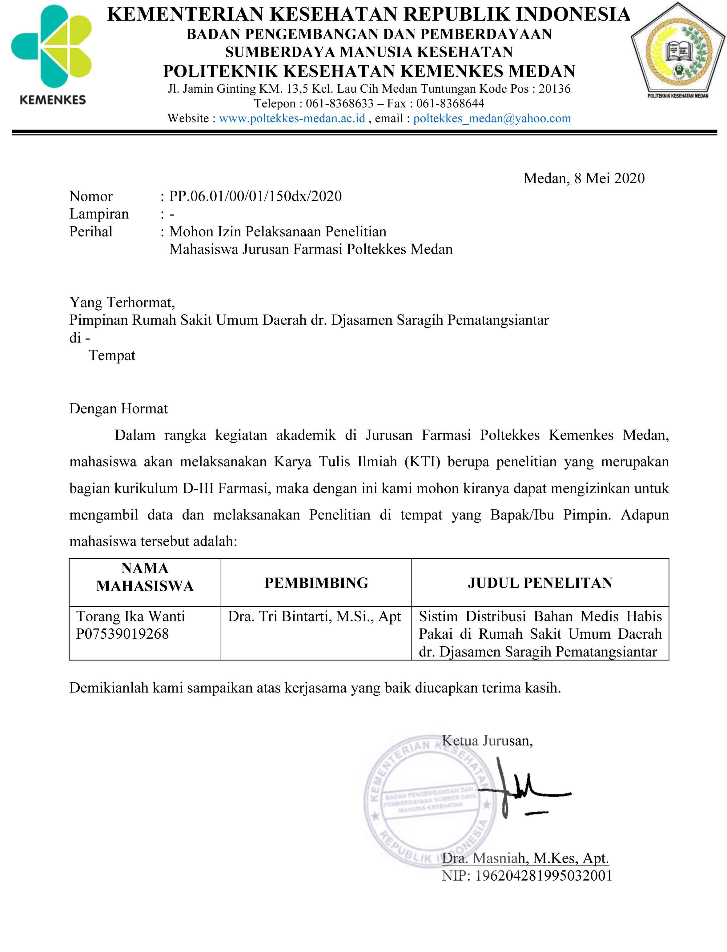

Lampiran 2 Surat Keterangan Pelaksanaan Penelitian

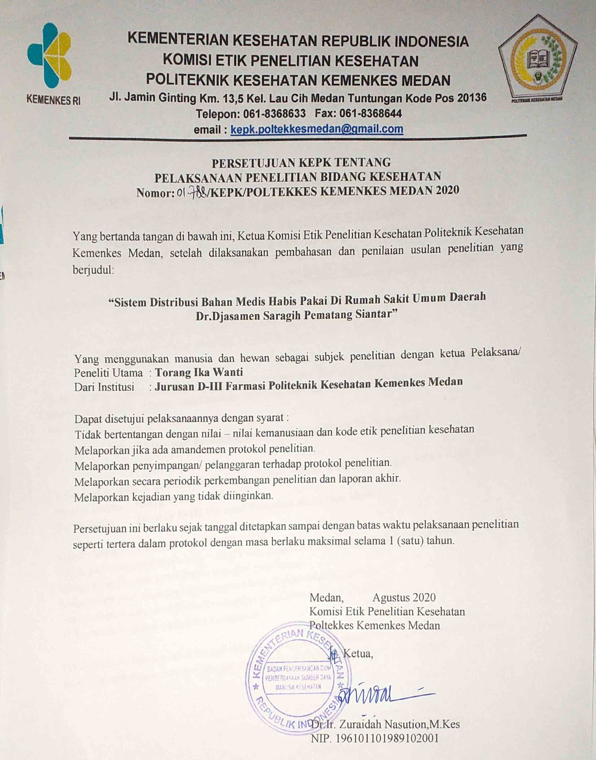

Lampiran 3 Surat Telah Selesai Melaksanakan Penelitian

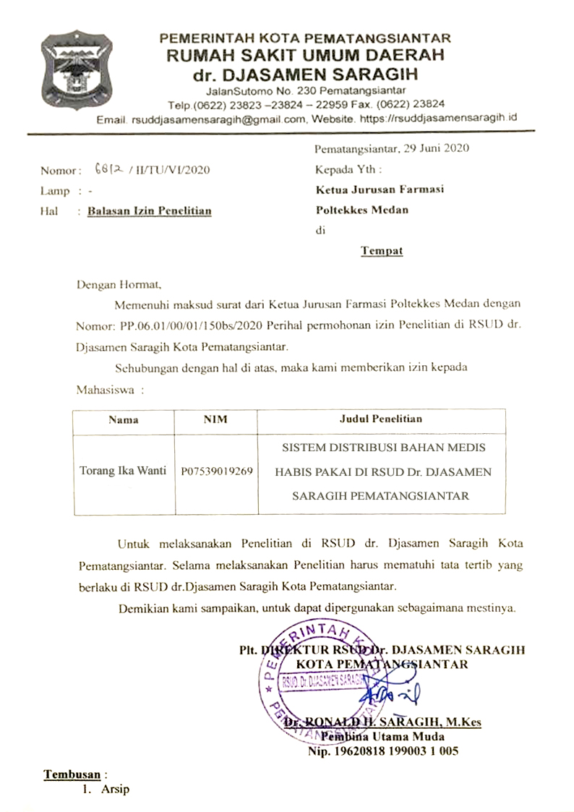

Lampiran 4 Gambar Instalasi Farmasi

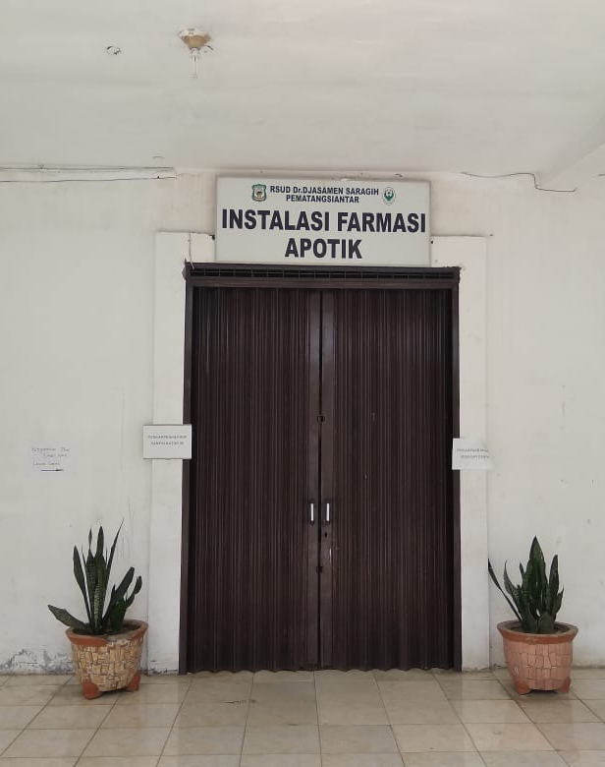

Lampiran 5. Gambar gudang farmasi

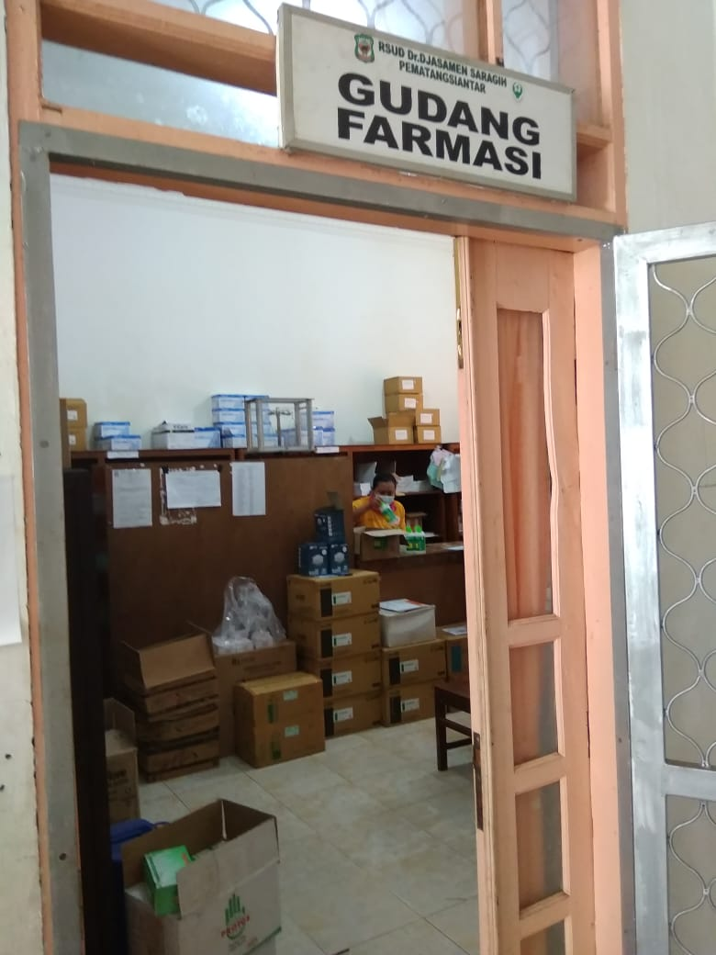

Lampiran 6 Kartu Stock Bahan Medis Habis Pakai

BAHAN MEDIS HABIS PAKAI RSUD Dr. DJASAMEN SARAGIH PEMATANG SIANTAR BULAN OKTOBER 2019

|  |  |  |  |  |  |
| --- | --- | --- | --- | --- | --- |
| NO | NAMA BMHP | STOCK AWAL | PENGELUARAN | Jumlah | STOCK AKHIR |
| 1 | Abocat 14 | 68 | Depot Rawat Inap | 2 | 66 |
| 2 | Abocat 18 | 61 | Instalasi Gawat Darurat | 2 | 59 |
| 3 | Abocat 20 | 483 | Depot Rawat Inap | 5 |  |
|  |  |  | Instalasi Gawat Darurat | 43 | 435 |
| 4 | Abocat 22 | 1909 | Instalasi Gawat Darurat | 191 | 1718 |
| 5 | Abocat 24 | 364 | Depot Rawat Inap | 5 |  |
|  |  |  | Instalasi Gawat Darurat | 52 | 307 |
| 6 | Abocat 26 | 535 | Instalasi Gawat Darurat | 3 | 532 |
| 7 | Alkohol Swab | 682 | Hemodialisa | 500 |  |
|  |  |  | Hibiscus | 100 |  |
|  |  |  | Instalasi Gawat Darurat | 82 | - |
| 8 | Blood Transfusion | 219 | Ruang Anastesi | 1 |  |
|  |  |  | Depot Rawat Inap | 30 |  |
|  |  |  | Instalasi Gawat Darurat | 8 | 180 |
| 9 | Disposible 1cc | 255 | Depot Rawat Inap | 20 |  |
|  |  |  | Poli mata | 5 | 230 |
| 10 | Disposible 3cc | 14672 | Poli Gigi | 1 |  |
|  |  |  | Ruang Anastesi | 3 |  |
|  |  |  | Rawat Inap | 1600 |  |
|  |  |  | Laboratorium | 400 |  |
|  |  |  | Instalasi Gawat Darurat | 84 | 12584 |
| 11 | Disposible 5cc | 21034 | Ruang Anastesi | 5 |  |
|  |  |  | Kamar Bedah Umum | 7 |  |
|  |  |  | Depot Rawat Inap | 1100 |  |
|  |  |  | Laboratorium | 66 |  |
|  |  |  | Instalasi Gawat Darurat | 4 | 19852 |
| 12 | Disposible 10 cc | 7944 | Ruang Anastesi | 2 |  |
|  |  |  | Hemodialisa | 500 |  |
|  |  |  | Poli Anak | 1 |  |
|  |  |  | Rawat Inap | 200 |  |
|  |  |  | Instalasi Gawat Darurat | 19 | 7222 |
| 13 | Disposible 20cc | 1020 | Instalasi Gawat Darurat | 3 |  |
|  |  |  | Depot Rawat Inap | 50 | 967 |
| 14 | Disposible 50cc LT | 70 | Depot Rawat Inap | 15 |  |
|  |  |  | Instalasi Gawat Darurat | 3 | 52 |
| 15 | Disposible 50cc LP | 200 | - | - | 200 |
| 16 | Foley Cateter 10 | 8 | Reject kadaluarsa | 8 | - |
| 17 | Foley cateter 18 | 55 | Instalasi Gawat Darurat | 12 | 43 |
| 18 | Handscoon Non Steril | 19319 | Hemodialisa | 500 |  |
|  |  |  | Hibiscus | 50 |  |
|  |  |  | Intensive Care Unit | 50 |  |
|  |  |  | Cempaka | 20 |  |
|  |  |  | Rosella | 50 |  |
|  |  |  | Mawar | 100 |  |
|  |  |  | Laboratorium | 400 |  |
|  |  |  | Anyelir | 50 |  |
|  |  |  | Lavender | 75 |  |
|  |  |  | Sinalsal | 50 |  |
|  |  |  | Aster | 100 |  |
|  |  |  | Instalasi Gawat Darurat | 300 |  |
|  |  |  | Loundry | 10 |  |
|  |  |  | Radiologi | 50 |  |
|  |  |  | Poli Kulit | 5 | 17509 |
| 19 | Handscoon Steril | 130 | Depot Rawat Inap | 4 |  |
|  |  |  | Kamar Bedah Umum | 19 |  |
|  |  |  | Instalasi Gawat Darurat | 47 | 64 |
| 20 | Infuset Macro | 16116 | Hemodialisa | 1200 |  |
|  |  |  | Depot Rawat Inap | 10 |  |
|  |  |  | Instalasi Gawat Darurat | 130 | 14776 |
| 21 | Infuset Micro | 1333 | Depot Rawat Inap | 28 |  |
|  |  |  | Instalasi Gawat Darurat | 108 | 1197 |
| 22 | Kapas | 7500 | Rosela | 250 |  |
|  |  |  | Cempaka | 500 |  |
|  |  |  | Intensive Care Unit | 500 |  |
|  |  |  | Mawar | 250 |  |
|  |  |  | Laboratorium | 500 |  |
|  |  |  | Lavender | 250 |  |
|  |  |  | Instalasi Gawat Darurat | 500 |  |
|  |  |  | Anyelir | 250 |  |
|  |  |  | Hibiscus | 250 | 4500 |
| 23 | Kassa | 630 | Hemodialisa | 146 |  |
|  |  |  | Cempaka | 20 |  |
|  |  |  | Rosela | 20 |  |
|  |  |  | Hibiscus | 10 |  |
|  |  |  | Intensive Care Unit | 30 |  |
|  |  |  | Laboratorium | 10 |  |
|  |  |  | Anyelir | 10 |  |
|  |  |  | Lavender | 10 |  |
|  |  |  | Instalasi Gawat Darurat | 73 |  |
|  |  |  | Mawar | 20 | 301 |
| 24 | Leucomet Plester | 2441 | Instalasi Gawat Darurat | 259 | 2182 |
| 25 | Masker Earlop 3play | 4745 | Hemodialisa | 300 |  |
|  |  |  | Cempaka | 30 |  |
|  |  |  | Rosela | 35 |  |
|  |  |  | Hibiscus | 50 |  |
|  |  |  | Intensive Care Unit | 25 |  |
|  |  |  | Mawar | 150 |  |
|  |  |  | Laboratorium | 200 |  |
|  |  |  | Anyelir | 50 |  |
|  |  |  | Lavender | 75 |  |
|  |  |  | Sinalsal | 50 |  |
|  |  |  | Aster | 100 |  |
|  |  |  | Instalasi Gawat Darurat | 100 |  |
|  |  |  | Loundry | 10 |  |
|  |  |  | Radiologi | 50 |  |
|  |  |  | Poli THT | 50 |  |
|  |  |  | Depot Rawat Jalan | 6 |  |
|  |  |  | Poli Kulit | 5 | 3459 |
| 26 | Masker Oksigen | 85 | Depot Rawat Inap | 1 |  |
|  |  |  | Instalasi Gawat Darurat | 1 | 83 |
| 27 | NGT 3,5 | 11 | - |  | 11 |
| 28 | NGT 8 | 3 | - |  | 3 |
| 29 | NGT 10 | 1 | - |  | 1 |
| 30 | NGT 12 | 2 | - |  | 2 |
| 31 | NGT 16 | 90 | Depot Rawat Inap | 5 |  |
|  |  |  | Instalasi Gawat Darurat | 4 | 81 |
| 32 | NGT 18 | 178 | Instalasi Gawat Darurat | 3 |  |
|  |  |  | Depot Rawat Inap | 5 | 170 |
| 33 | Selang Oksigen Dewasa | 360 | Depot Rawat Inap | 3 |  |
|  |  |  | Hemodialisa | 12 |  |
|  |  |  | Instalasi Gawat Darurat | 92 | 253 |
| 34 | Selang Oksigen Anak | 12 | Instalasi Gawat Darurat | 2 | 10 |
| 35 | Selang Oksigen Bayi | 4 | Instalasi Gawat Darurat | 4 | - |
| 36 | Threeway | 256 | Depot Rawat Inap | 20 |  |
|  |  |  | Instalasi Gawat Darurat | 17 | 219 |
| 37 | Urine Bag | 105 | Depot Rawat Inap | 10 |  |
|  |  |  | Instalasi Gawat Darurat | 12 | 83 |
| 38 | Percusor | 100 |  | - | 100 |

BAHAN MEDIS HABIS PAKAI RSUD Dr. DJASAMEN SARAGIH PEMATANG SIANTAR BULAN NOVEMBER 2019

|  |  |  |  |  |  |
| --- | --- | --- | --- | --- | --- |
| NO | NAMA BMHP | STOCK AWAL | PENGELUARAN | JUMLAH | STOCK AKHIR |
| 1 | Abocat 14 | 66 | Depot Rawat Inap | 1 | 65 |
| 2 | Abocat 18 | 59 | Instalasi Gawat Darurat | 2 | 57 |
| 3 | Abocat 20 | 435 | Instalasi Gawat Darurat | 19 | 416 |
| 4 | Abocat 22 | 1718 | Depot Rawat Inap | 35 |  |
|  |  |  | Instalasi Gawat Darurat | 154 | 1529 |
| 5 | Abocat 24 | 307 | Instalasi Gawat Darurat | 59 | 248 |
| 6 | Abocat 26 | 532 | Depot Rawat Inap | 2 |  |
|  |  |  | Instalasi Gawat Darurat | 4 | 526 |
| 7 | Alkohol Swab | 14100 | Instalasi Gawat Darurat | 500 |  |
|  |  |  | Intensive Care Unit | 100 |  |
|  |  |  | Hemodialisa | 500 | 13000 |
| 8 | Blood Transfusion | 180 | Depot Rawat Inap | 22 |  |
|  |  |  | Instalasi Gawat Darurat | 2 | 156 |
| 9 | Disposible 1cc | 230 | Depot Rawat Inap | 25 |  |
|  |  |  | Poli Mata | 3 | 202 |
| 10 | Disposible 3cc | 12584 | Poli gigi | 5 |  |
|  |  |  | Depot Rawat Inap | 1500 |  |
|  |  |  | Laboratorium | 500 |  |
|  |  |  | Kamar Bedah Umum | 5 |  |
|  |  |  | Instalasi Gawat Darurat | 56 | 10518 |
| 11 | Disposible 5cc | 19852 | Poli Bedah | 5 |  |
|  |  |  | Kamar Bedah Umum | 5 |  |
|  |  |  | Depot Rawat Inap | 1200 |  |
|  |  |  | Laboratorium | 300 |  |
|  |  |  | Instalasi Gawat Darurat | 13 | 18355 |
| 12 | Disposible 10cc | 7222 | Hemodialisa | 500 |  |
|  |  |  | Forensik | 10 |  |
|  |  |  | Depot Rawat Inap | 100 |  |
|  |  |  | Instalasi Gawat Darurat | 13 | 6599 |
| 13 | Disposible 20cc | 967 | - |  | 967 |
| 14 | Disposible 50cc LT | 52 | Depot Rawat Inap | 10 | 42 |
| 15 | Disposible 50cc LP | 200 | Depot Rawat Inap | 5 | 195 |
| 16 | Foley Cateter 10 | 5 | - |  | 5 |
| 17 | Foley Cateter 12 | 3 | - |  | 3 |
| 18 | Foley Cateter 18 | 43 | Instalasi Gawat Darurat | 11 | 32 |
| 19 | Handscoon Non Steril | 17509 | Hemodialisa | 1000 |  |
|  |  |  | Lavender | 100 |  |
|  |  |  | Cempaka | 20 |  |
|  |  |  | Laboratorium | 400 |  |
|  |  |  | Mawar | 100 |  |
|  |  |  | Forensik | 250 |  |
|  |  |  | Rosela | 50 |  |
|  |  |  | Neonati | 50 |  |
|  |  |  | Anyelir | 50 |  |
|  |  |  | Instalasi Gawat Darurat | 300 |  |
|  |  |  | Intensive Care Unit | 50 |  |
|  |  |  | Depot Rawat Inap | 5 |  |
|  |  |  | Aster | 100 | 15034 |
| 20 | Handscoon Steril | 414 | Poli Bedah | 12 |  |
|  |  |  | Kamar Bedah Umum | 30 |  |
|  |  |  | Depot Rawat Inap | 3 |  |
|  |  |  | Instalasi Gawat Darurat | 34 | 335 |
| 21 | Infuset Macro | 14776 | Hemodialisa | 1000 |  |
|  |  |  | Depot Rawat Inap | 15 |  |
|  |  |  | Instalasi Gawat Darurat | 119 | 13642 |
| 22 | Infuset Micro | 1197 | Depot Rawat Inap | 10 |  |
|  |  |  | Instalasi Gawat Darurat | 86 | 1101 |
| 23 | Kapas | 4500 | Lavender | 250 |  |
|  |  |  | Cempaka | 250 |  |
|  |  |  | Laboratorium | 500 |  |
|  |  |  | Mawar | 250 |  |
|  |  |  | Rosela | 250 |  |
|  |  |  | Neonati | 500 |  |
|  |  |  | Anyelir | 250 |  |
|  |  |  | Instalasi Gawat Darurat | 500 | 1750 |
| 24 | Kassa | 1021 | Lavender | 20 |  |
|  |  |  | Hibiscus | 10 |  |
|  |  |  | Cempaka | 20 |  |
|  |  |  | Laboratorium | 10 |  |
|  |  |  | Hemodialisa | 73 |  |
|  |  |  | Forensik | 10 |  |
|  |  |  | Rosela | 20 |  |
|  |  |  | Neonati | 5 |  |
|  |  |  | Anyelir | 10 |  |
|  |  |  | Instalasi Gawat Darurat | 72 | 771 |
| 25 | Leukomed Plester | 2182 | Instalasi Gawat Darurat | 211 | 1971 |
| 26 | Masker Earlop 3play | 3459 | Poli Mata | 7 |  |
|  |  |  | Radiolgi | 100 |  |
|  |  |  | Lavender | 100 |  |
|  |  |  | Hibiscus | 50 |  |
|  |  |  | Cempaka | 20 |  |
|  |  |  | Laboratorium | 200 |  |
|  |  |  | Hemodialisa | 300 |  |
|  |  |  | Mawar | 150 |  |
|  |  |  | R.Jalan | 6 |  |
|  |  |  | Rosela | 35 |  |
|  |  |  | Neonati | 50 |  |
|  |  |  | Anyelir | 50 |  |
|  |  |  | Instalasi Gawat Darurat | 100 |  |
|  |  |  | Intensive Care Unit | 25 |  |
|  |  |  | Depot Rawat Inap | 5 |  |
|  |  |  | Aster | 150 | 2111 |
| 27 | Masker Oksigen | 83 | Depot Rawat Inap | 1 |  |
|  |  |  | Instalasi Gawat Darurat | 2 | 80 |
| 28 | NGT 3,5 | 11 | Depot Rawat Inap | 1 | 10 |
| 29 | NGT 8 | 3 | - |  | 3 |
| 30 | NGT 10 | 1 | - |  | 1 |
| 31 | NGT 12 | 2 | - |  | 2 |
| 32 | NGT 16 | 81 | Instalasi Gawat Darurat | 2 |  |
|  |  |  | Depot Rawat Inap | 5 | 74 |
| 33 | NGT 18 | 170 | Instalasi Gawat Darurat | 2 |  |
|  |  |  | Depot Rawat Inap | 5 | 163 |
| 34 | Selang Oksigen Dewasa | 253 dan Masuk : 75 | Depot Rawat Inap | 3 |  |
|  |  |  | Instalasi Gawat Darurat | 58 |  |
|  |  |  | Hemodialisa | 4 | 263 |
| 35 | Selang Oksigen Anak | 10 | Instalasi Gawat Darurat | 3 | 7 |
| 36 | Selang Oksigen Bayi | 20 | Instalasi Gawat Darurat | 4 | 16 |
| 37 | Threeway | 219 | Depot Rawat Inap | 23 |  |
|  |  |  | Instalasi Gawat Darurat | 6 | 190 |
| 38 | Percusor | 100 | Depot Rawat Inap | 5 | 95 |
| 38 | Urine Bag | 83 | Instalasi Gawat Darurat | 11 | 72 |

BAHAN MEDIS HABIS PAKAI RSUD Dr. DJASAMEN SARAGIH PEMATANG SIANTAR BULAN DESEMBER 2019

|  |  |  |  |  |  |
| --- | --- | --- | --- | --- | --- |
| NO | NAMA BMHP | STOCK AWAL | PENGELUARAN |  | STOCK AKHIR |
| 1 | Abocat 14 | 65 | Depot Rawat Inap | 1 | 64 |
| 2 | Abocat 18 | 57 | Depot Rawat Inap | 2 | 55 |
| 3 | Abocat 20 | 416 | Instalasi Gawat Darurat | 29 |  |
|  |  |  | Depot Rawat Inap | 5 | 382 |
| 4 | Abocat 22 | 1529 | Depot Rawat Inap | 23 |  |
|  |  |  | Instalasi Gawat Darurat | 125 | 1381 |
| 5 | Abocat 24 | 248 | Depot Rawat Inap | 5 |  |
|  |  |  | Instalasi Gawat Darurat | 23 | 220 |
| 6 | Abocat 26 | 526 | Instalasi Gawat Darurat | 1 | 525 |
| 7 | Alkohol Swab | 13000 | Hibiscus | 200 |  |
|  |  |  | Anyelir | 100 |  |
|  |  |  | Laboratorium | 300 |  |
|  |  |  | Hemodialisa | 500 |  |
|  |  |  | Lavender | 100 |  |
|  |  |  | Instalasi Gawat Darurat | 500 | 11300 |
| 8 | Blood Transfusion | 156 | Depot Rawat Inap | 15 |  |
|  |  |  | Instalasi Gawat Darurat | 3 | 138 |
| 9 | Disposible 1cc | 202 | Depot Rawat Inap | 17 |  |
|  |  |  | Poli Mata | 4 | 181 |
| 10 | Disposible 3cc | 10518 | Depot Rawat Inap | 1100 |  |
|  |  |  | Laboratorium | 200 |  |
|  |  |  | Instalasi Gawat Darurat | 62 | 9156 |
| 11 | Disposible 5cc | 18355 | Kamar Bedah Umum | 4 |  |
|  |  |  | Depot Rawat Inap | 500 |  |
|  |  |  | Laboratorium | 26 |  |
|  |  |  | Instalasi Gawat Darurat | 5 | 17820 |
| 12 | Disposible 10cc | 6599 | Hemodialisa | 500 |  |
|  |  |  | Depot Rawat Inap | 100 |  |
|  |  |  | Instalasi Gawat Darurat | 8 | 5991 |
| 13 | Disposible 20cc | 967 | Depot Rawat Inap | 70 |  |
|  |  |  | Instalasi Gawat Darurat | 1 | 896 |
| 14 | Disposible 50cc LT | 42 | Depot Rawat Inap | 8 | 34 |
| 15 | Disposible 50cc LP | 195 | Depot Rawat Inap | 6 | 189 |
| 16 | Foley Cateter 10 | 5 | - |  | 5 |
| 17 | Foley Cateter 12 | 3 | - |  | 3 |
| 18 | Foley Cateter 18 | 32 | Depot Rawat Inap | 10 |  |
|  |  |  | Instalasi Gawat Darurat | 9 | 13 |
| 19 | Handscoon Non Steril | 15034 | Poli Gigi dan Mulut | 50 |  |
|  |  |  | Mawar | 100 |  |
|  |  |  | Hibiscus | 50 |  |
|  |  |  | Rosela | 50 |  |
|  |  |  | Anyelir | 50 |  |
|  |  |  | Hemodialisa | 1000 |  |
|  |  |  | Radiologi | 50 |  |
|  |  |  | Lavender | 50 |  |
|  |  |  | Instalasi Gawat Darurat | 300 |  |
|  |  |  | Neonati | 50 |  |
|  |  |  | Laboratorium | 400 | 12884 |
| 20 | Handscoon Steril | 335 | Depot Rawat Inap | 3 |  |
|  |  |  | Kamar Bedah Umum | 15 |  |
|  |  |  | Instalasi Gawat Darurat | 65 | 252 |
| 21 | Infuset Macro | 13634 | Depot Rawat Inap | 16 |  |
|  |  |  | Hemodialisa | 500 |  |
|  |  |  | Instalasi Gawat Darurat | 84 | 13034 |
| 22 | Infuset Micro | 1101 | Depot Rawat Inap | 18 |  |
|  |  |  | Instalasi Gawat Darurat | 52 | 1031 |
| 23 | Kapas | 1750 | Mawar | 250 |  |
|  |  |  | Hibiscus | 250 |  |
|  |  |  | Rosela | 250 |  |
|  |  |  | Laboratorium | 500 |  |
|  |  |  | Instalasi Gawat Darurat | 250 | - |
| 24 | KASSA | 771 | Hemodialisa | 108 |  |
|  |  |  | Hibiscus | 10 |  |
|  |  |  | Rosela | 20 |  |
|  |  |  | Anyelir | 10 |  |
|  |  |  | Laboratorium | 10 |  |
|  |  |  | Instalasi Gawat Darurat | 72 |  |
|  |  |  | Neonati | 10 | 531 |
| 25 | Leukomed Plester | 1971 | Instalasi Gawat Darurat | 160 | 1811 |
| 26 | Masker Earlop 3play | 2111 | Depot Rawat Inap | 3 |  |
|  |  |  | Poli Gigi dan Mulut | 50 |  |
|  |  |  | Mawar | 150 |  |
|  |  |  | Hibiscus | 50 |  |
|  |  |  | Rosela | 35 |  |
|  |  |  | Anyelir | 50 |  |
|  |  |  | Cempaka | 20 |  |
|  |  |  | Kamar Bedah Umum | 100 |  |
|  |  |  | Laboratorium | 200 |  |
|  |  |  | Hemodialisa | 256 |  |
|  |  |  | Radiologi | 50 |  |
|  |  |  | Lavender | 50 |  |
|  |  |  | Instalasi Gawat Darurat | 100 |  |
|  |  |  | Neonati | 50 | 953 |
| 27 | Masker Oksigen | 80 | Depot Rawat Inap | 3 |  |
|  |  |  | Instalasi Gawat Darurat | 2 | 75 |
| 28 | NGT 3,5 | 10 | - |  | 10 |
| 29 | NGT 5 | 5 | - |  | 5 |
| 30 | NGT 8 | 3 | - |  | 3 |
| 31 | NGT 10 | 1 | - |  | 1 |
| 32 | NGT 12 | 2 | - |  | 2 |
| 33 | NGT 16 | 81 | Instalasi Gawat Darurat | 2 |  |
|  |  |  | Depot Rawat Inap | 5 | 74 |
| 34 | NGT 18 | 170 | Instalasi Gawat Darurat | 5 |  |
|  |  |  | Depot Rawat Inap | 2 | 163 |
| 35 | Selang Oksigen Dewasa | 253 dan Masuk : 75 | Depot Rawat Inap | 3 |  |
|  |  |  | Hemodialisa | 4 |  |
|  |  |  | Instalasi Gawat Darurat | 58 | 263 |
| 36 | Selang Oksigen Anak | 10 | Instalasi Gawat Darurat | 3 | 7 |
| 37 | Selang Oksigen Bayi | 20 | Instalasi Gawat Darurat | 4 | 16 |
| 38 | Threeway | 219 | Depot Rawat Inap | 23 |  |
|  |  |  | Instalasi Gawat Darurat | 6 | 190 |
| 39 | Urine Bag | 83 | Instalasi Gawat Darurat | 11 | 72 |
| 40 | Percusor | 95 | Depot Rawat Inap | 5 | 90 |

Lampiran 7 Kartu Bimbingan KTI

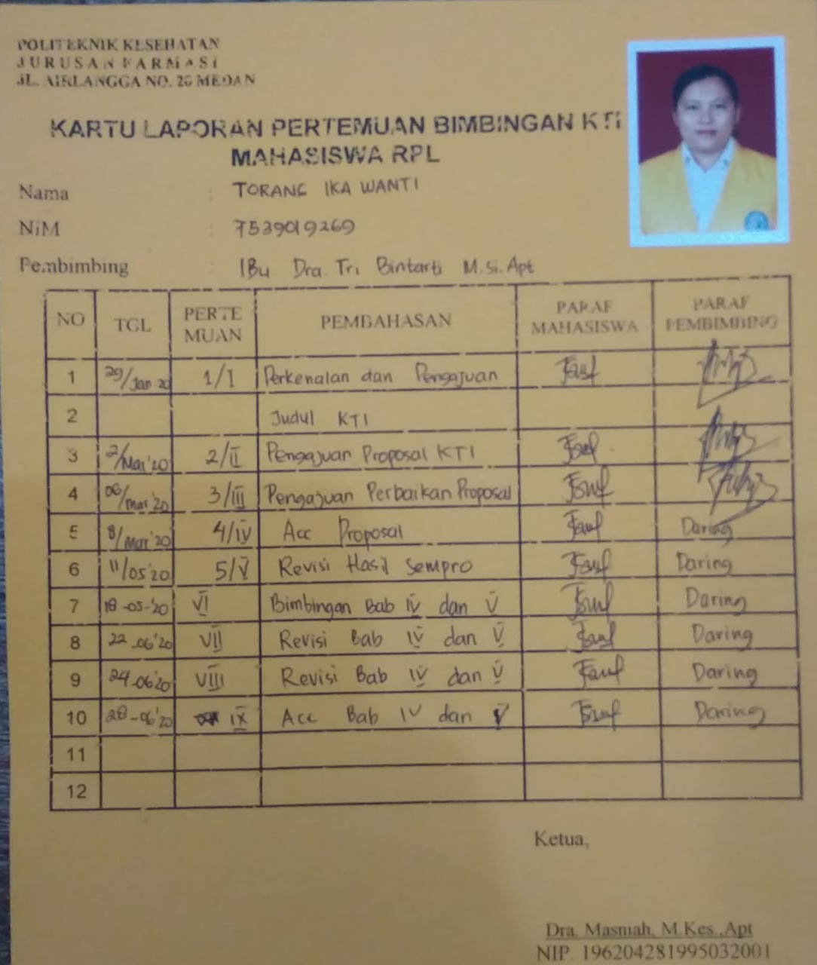

Lampiran 8 Bagan Distrisbusi Bahan Medis Habis Pakai

Bagan Sistem Pendistribusian Bahan Medis Habis Pakai

Laboratorium

Kamar Bedah Umum

Depo Rawat Jalan :

Instalasi Farmasi Rawat jalan, Poli Gigi dan Mulut, Poli Telinga Hidung Tenggorokan, Poli Mata, Poli Anak, Poli Bedah, Poli Kulit dan Kelamin, Ruang Hemodialisa,Sinalsal

Depo Rawat Inap:

Rawat inap

Anyelir,Aster,Hibiscus,Lavender,Rosella,Cempaka,Mawar,ICU,Neonati

Gudang Instalasi Farmasi

Forensik

Lampiran 9 Foto RSUD Dr.Djasamen Saragih

